|  |  |  |
| --- | --- | --- |
| Министерство науки и высшего образования  Российской Федерации | | |
| Федеральное государственное бюджетное  образовательное учреждение высшего образования | | |
| «Новосибирский государственный технический университет» | | |
|  | | |
| Кафедра прикладной математики | | |
|  | | |
| Практическое задание № 3 | | |
| по дисциплине «Численные методы» | | |
|  | | |
| **РЕШЕНИЕ СИСТЕМ НЕЛИНЕЙНЫХ УРАВНЕНИЙ****МЕТОДОМ НЬЮТОНА** | | |
|  | | |
|  | Факультет: | ПМИ |
| Группа: | ПМ-71 |
| Студент: | Востриков Вячеслав |
| Вариант: | 1, 2, 5 |
| Преподаватели: | Патрушев И.И. |
|  | Задорожный А.Г. |
|  | Персова М.Г. |
|  |  |
|  | | |
| Новосибирск | | |
| 2020 | | |

1. **Цель**

Разработать программу решения системы нелинейных уравнений (СНУ) методом Ньютона. Провести исследования метода для нескольких систем размерности от 2 до 10.

1. **Задание**

1. . Для нахождения , являющегося решением системы (4.2), фиксировать как нулевые те ее  компонентов   
с номерами , для которых  минимальны. Производные при формировании матрицы Якоби вычислять аналитически.

2. . Для нахождения  из системы (4.2) те ее  уравнений, для которых абсолютные значения  минимальны, исключаются из системы. При вычислении нормы вектора  в процессе подбора параметра  учитывать все уравнения системы. Производные при формировании матрицы Якоби вычислять аналитически.

5. В задании 1 производные при формировании матрицы Якоби вычислять численно.

1. **Теоретическая часть**

Пусть дана СНУ в виде:

 (4.1)

Обозначим через  решение, полученное на -й итерации процесса Ньютона (для первой итерации  – начальное приближение). Запишем исходную систему в виде , , где ,  – искомое решение. Выполним линеаризацию *i*-го уравнения системы (4.1) с использованием его разложения в ряд Тейлора в окрестности точки :

, ,

или в матричном виде:

 (4.2)

где  – значение вектор-функции  при ;  – матрица Якоби .

Это система уравнений, линейных относительно приращений . Решив эту систему, найдем направление  поиска решения.

Для поиска следующего приближения  вдоль направления  организуем итерационный процесс:

,

где  – параметр итерационного процесса поиска , (),  – номер итерации поиска оптимального значения . Параметр  будем искать следующим образом: сначала (т. е. после нахождения направления )  принимается равным 1 и вычисляется значение ; далее, пока норма  больше, чем норма ,  уменьшается вдвое.

1. **Текст программы**

#include <stdio.h>

#include "Newton.h"

#include <vector>

#include <math.h>

int maxiter;

int m,n;

std::vector<cResult> gr;

xfloat *x;

int main()

{

xfloat *r;

xfloat e1,e2,h=0;

bool diff;

FILE *f=fopen("param.txt","rt");

if (f==NULL)

{

perror("param.txt");

return 0;

}

fscanf(f,"%lf %lf %d",&e1,&e2,&maxiter);

fclose(f);

printf("1 to calc ChM\n");

scanf("%d",&m);

diff=(m==1);

if (diff)

{

printf("Enter h\n");

scanf("%lf",&h);

}

printf("Enter m,n\n");

scanf("%d %d",&m,&n);

x=new xfloat[n];

printf("Enter x0(%d):\n",n);

for (int i=0; i<n; i++)

scanf("%lf",x+i);

cSol solution(m,n,diff);

solution.h=h;

solution.SetEps(e1,e2);

solution.SetX(x);

int i=0;

cResult re;

memcpy(re.x,x,m*sizeof(xfloat));

re.B=1;

re.nr=sqrt(solution.norm);

gr.push_back(re);

for (int i=0; i<maxiter&&solution.Iteration(); i++)

{

r=solution.GetX();

memcpy(re.x,r,n*sizeof(xfloat));

re.B=solution.B;

re.nr=sqrt(solution.norm);

printf("%d\t",i+1);

for (int i=0; i<n; i++)

printf("%lf\t",r[i]);

printf("\n");

gr.push_back(re);

}

r=solution.GetX();

memcpy(re.x,r,m*sizeof(xfloat));

re.B=solution.B;

re.nr=sqrt(solution.norm);

for (int i=0; i<n; i++)

printf("%lf\t",r[i]);

printf("\n");

printf("nr:%.3g\n",re.nr);

gr.push_back(re);

delete[]x;

}

#ifndef _func_h_

#define _func_h_

#include <math.h>

double F(int i,double *x);

double A(int i,int j,double *x);

#endif //_func_h_

#include "Func.h"

#define pi 3.14159265358

double F(int i,double *x)

{

switch(i)

{

case 1: return (x[0]-2)*(x[0]-2)+(x[1]-2)*(x[1]-2)-4;

case 2: return (x[0]-4.5)*(x[0]-4.5)+(x[1]-2)*(x[1]-2)-1;

case 3: return x[0]-3.85;

}

return 0;

}

double A(int i,int j,double *x)

{

switch(i)

{

case 1:

switch (j)

{

case 1: return 2*(x[0]-2);

case 2: return 2*(x[1]-2);

case 3: return 2*x[2];

}

return 0;

case 2:

switch (j)

{

case 1: return 2*(x[0]-4.5);

case 2: return 2*(x[1]-2);

case 3: return 2*x[2];

}

return 0;

case 3:

switch (j)

{

case 1: return 1;

case 2: return 0;

case 3: return 0;

}

return 0;

}

return 0;

}

#ifndef _newton_h_

#define _newton_h_

#include "Func.h"

typedef double xfloat;

class cSol

{

protected:

int m,n;

xfloat a[10][10];

xfloat f[10];

xfloat x[10];

void Calc1();

void Calc();

int number[10];

xfloat lmax[10];

xfloat Ef,Eb;

xfloat norm0;

int fact();

bool diff;

public:

xfloat B;

xfloat norm;

xfloat h;

cSol(int _m,int _n,bool Diff=false);

void SetX(xfloat *_x);

xfloat *GetX();

void SetEps(xfloat _ef,xfloat _eb);

int Iteration();

~cSol();

};

class cResult

{

public:

cResult()

{

x[0]=x[1]=x[2]=0;

}

xfloat x[10];

xfloat nr;

xfloat B;

};

#endif //_newton_h_

#include "Newton.h"

#include <math.h>

#include <stdio.h>

#include <string.h>

xfloat norma2(xfloat *x,int n,int *number)

{

xfloat S=0;

for (int i=0; i<n; i++)

S+=x[number[i]]*x[number[i]];

return S;

}

cSol::cSol(int _m, int _n,bool Diff)

{

m=_m;

n=_n;

for (int i=0; i<n; i++)

x[i]=0;

for (int i=0; i<n; i++)

f[i]=0;

diff=Diff;

h=1E-3;

}

xfloat *cSol::GetX()

{

return x;

}

void cSol::SetX(xfloat *_x)

{

memcpy(x,_x,n*sizeof(xfloat));

for (int i=n; i<10; i++)

x[i]=0;

Calc1();

norm0=norm=norma2(f,m,number);

B=1;

}

int cSol::Iteration()

{

xfloat nr2;

Calc1();

nr2=norma2(f,m,number);

Gauss();

for (int i=0; i<m; i++)

x[i]+=B*f[number[i]];

if (nr2>norm)

B/=2;

if (nr2<Ef*norm0)

{

printf("|f|/|f0|<%.2g\n",Ef);

return 0;

}

norm=nr2;

if (B<Eb)

{

printf("B<%.2g\n",Eb);

return 0;

}

return 1;

}

void cSol::Calc1()

{

int i,j,t;

xfloat s;

xfloat tx[10];

if (!diff)

for (i=0; i<m; i++)

{

f[i]=-F(i+1,x);

for (j=0; j<n; j++)

{

a[i][j]=A(i+1,j+1,x);

}

}

if (diff)

{

for (i=0; i<m; i++)

{

f[i]=-F(i+1,x);

for (j=0; j<n; j++)

{

s=x[j];

x[j]+=h;

a[i][j]=F(i+1,x);

x[j]-=h;

a[i][j]-=F(i+1,x);

x[j]=s;

a[i][j]/=2*h;

}

}

}

int r;

for (i=0; i<n; i++)

number[i]=i;

if (m<n)

{

for (i=0; i<n; i++)

lmax[i]=fabs(a[0][i]);

for (i=1; i<m; i++)

for (j=0; j<n; j++)

if (fabs(a[i][j])>lmax[j])

lmax[j]=fabs(a[i][j]);

for (i=0; i<n; i++)

for (j=0; j<i; j++)

{

s=a[i][j];

a[i][j]=a[j][i];

a[j][i]=s;

}

for (i=0; i<n-1; i++)

for (j=i+1; j<n; j++)

{

if (lmax[i]<lmax[j])

{

s=lmax[i];

lmax[i]=lmax[j];

lmax[j]=s;

memcpy(tx,a[i],m*sizeof(xfloat));

memcpy(a[i],a[j],m*sizeof(xfloat));

memcpy(a[j],tx,m*sizeof(xfloat));

r=number[i];

number[i]=number[j];

number[j]=r;

s=f[i];

f[i]=f[j];

f[j]=s;

}

}

for (i=0; i<n; i++)

for (j=0; j<i; j++)

{

s=a[i][j];

a[i][j]=a[j][i];

a[j][i]=s;

}

}

}

void cSol::SetEps(xfloat _ef,xfloat _eb)

{

Ef=_ef*_ef;

Eb=_eb;

}

//=======================

#include "cSalt.h"

int main()

{

cSold solution;

solution.calc();

return 0;

}

#include <stdio.h>

#include <math.h>

#include <conio.h>

class cSold

{

protected:

int maxiter, N, m;

double nev, normaf, eps, min, *x, *x1, *delta_x, *ff, beta;

double **A;

int Gauss();

void jacobi();

void iskl();

void vvod();

double norma_f(double *x);

void summa(double *x1,double *x, double *y, double a);

public:

void calc();

};

#include "cSalt.h"

double F(int i,double *x)

{

switch(i)

{

case 0: return x[0]+x[1]-3;

case 1: return x[1]-x[0]/2.0-1;

case 2: return x[1]-x[0]+1;

}

return 0;

}

double funk(int i,int j,double *x)

{

switch(i)

{

case 0:

switch (j)

{

case 0: return 1;

case 1: return 1;

case 2: return 0;

}

return 0;

case 1:

switch (j)

{

case 0: return -0.5;

case 1: return 1;

case 2: return 0;

}

return 0;

case 2:

switch (j)

{

case 0: return -1;

case 1: return 1;

case 2: return 0;

}

return 0;

}

return 0;

}

int cSold::Gauss()

{

double Max;

int Mi;

for(int nm = 0; nm < m-1; nm++) {

Max = A[nm][nm];

Mi = nm;

for(int i = nm; i < m; i++)

if(abs(A[i][nm]) > abs(Max)) {

Max = a[i][nm];

Mi = i;

}

double buf;

for(int j = nm; j < N; j++) { //перставляем строку

buf = a[nm][j];

a[nm][j] = a[Mi][j];

a[Mi][j] = buf;

}

buf = f[nm];

f[nm] = f[Mi];

f[Mi] = buf;

for(int k = nm + 1; k < N; k++) //делим текущую строку

A[nm][k] /= A[nm][nm];

f[nm] /= A[nm][nm];

a[nm][nm] = 1;

double koef;

for(int i = nm + 1; i < N; i++) { //отнимаем

koef = a[i][nm];

for(int j = nm; j < n; j++)

a[i][j] -= a[nm][j] * koef;

f[i] -= f[nm] * koef;

}

}

f[m] /= a[m][m];

a[m][m] = 1;

double* X = new double[n];

double sum;

for(int i = m; i >= 0 ; i--) { //обратный обход

sum = 0;

for(int j = i + 1; j < n; j++) {

sum += X[j] * a[i][j];

}

X[i] = f[i] - sum;

}

memcpy(f,X,sizeof(double)*m);

return 1;

}

void cSold::jacobi()

{

A = new double*[m];

for(int i=0; i<m; i++)

A[i] = new double[N];

for(int i=0; i<m; i++) {

for (int j=0; j<N; j++)

A[i][j] = funk(i,j,x);

ff[i]=-F(i,x);

}

}

void cSold::iskl()

{

int j, minim;

for (int i=0; i<m-N;i++) {

for( j=1, minim=0; j<m-i;j++)

{

if(abs(ff[j])<abs(ff[minim]))

minim=j;

}

for(int k=minim; k<m-i-1;k++)

{

for (j=0;j<N;j++)

A[k][j]=A[k+1][j];

ff[k]=ff[k+1];

}

}

}

void cSold::vvod()

{

FILE *in;

int k;

in =fopen("parametrs.txt", "r");

fscanf(in, "%i%i%i%lf%lf", &N,&m, &maxiter, &eps, &min);

fclose(in);

x = new double[N];

x1 = new double[N];

ff = new double[N];

delta_x = new double[N];

in = fopen("nach.txt", "r");

for( k=0; k<N; k++)

fscanf(in, "%lf", &x[k]);

fclose(in);

}

double cSold::norma_f(double *x)

{

double n = 0.;

for(int i=0; i<m; i++)

n+=F(i,x)*F(i,x);

n=sqrt(n);

return n;

}

void cSold::summa(double *x1,double *x, double *y, double a)

{

for (int i=0; i<N; i++)

x1[i]=x[i]+a*y[i];

}

void cSold::calc()

{

FILE *v;

FILE *out;

v=fopen("table.txt" ,"w");

int r;

int t=0;

int i=1;

vvod(); //ввод параметров итерационного процесса, начального приближения, размерности СНАУ

normaf=norma_f(x);

nev=1;

for (r=0;r<maxiter&&t==0&&nev>eps&&i==1;r++) {

fprintf(v, "%.16lf\t%.16lf\n",x[0], x[1] );

jacobi();

iskl();

t=Gauss();

if (t==0) {

for(beta=1, i=0; beta>min&&i==0;) {

summa(x1, x, delta_x, beta);

if (norma_f(x1)>norma_f(x))

beta=beta/2;

else

i=1;

}

if(i==1) {

nev=norma_f(x1)/normaf;

summa(x, x1, x1, 0);

}

}

else

printf ("SLAU hasnt result!!!");

}

out=fopen("result.txt", "w");

fprintf(out, "nev = %.1e\n", nev);

fprintf(out, "beta = %f\n", beta);

fprintf(out, "kolvo iter = %i", r);

}

1. **Исследования**

**Окружности не пересекаются.**

(x-2)2+(y-2)2=4

(x-6)2+(y-2)2=1

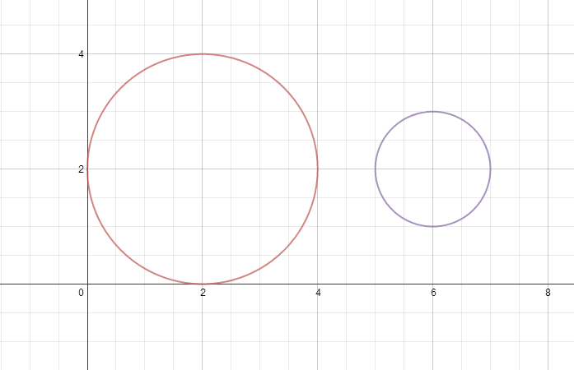

Приближение (1,0)

**1 и 2**

Результат: 4.3750000000000000 2.0000000122731696

Норма F: 2.49

beta = 2.2737367544323210E-013

**5**

Результат: 4.374849 2.069503

Норма F: 2.42

beta = 1.1641532182693480E-013

**Окружности пересекаются в одной точке.**

(x-2)2+(y-2)2=4

(x-5)2+(y-2)2=1

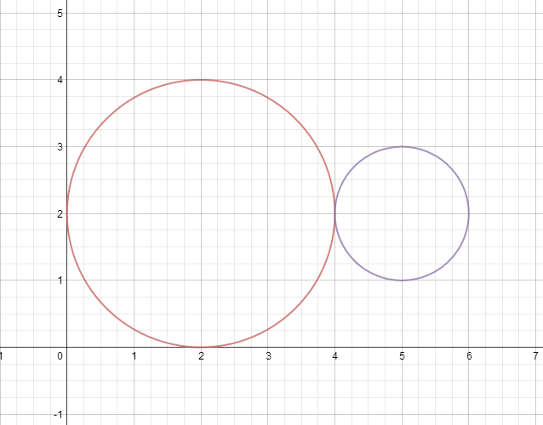

Приближение (-1,1)

**1 и 2**

Результат: 4.000000 1.999884

Норма F: 3.4e-008

beta = 1

**5**

Результат: 4.000000 1.999359

Норма F: 1.32e-006

beta = 1

**Окружности пересекаются в двух точках.**

(x-2)2+(y-2)2=4

(x-4.5)2+(y-2)2=1

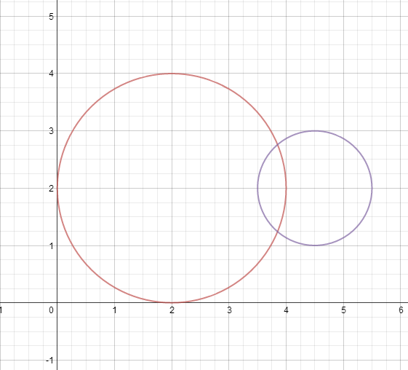

Приближение (1,1)

**1 и 2**

Результат: 3.850000 1.240066

Норма F: 9.69e-011

beta = 1

**5**

Результат: 3.850000 1.240066

Норма F: 2.42e-010

beta = 1

Приближение (4,4)

**1 и 2**

Результат: 3.850000 2.759934

Норма: 8.88e-016

beta = 1

**5**

Результат: 3.850000 2.759934

Норма: 8.88e-016

beta = 1

**Добавление уравнения прямой**

(x-2)2+(y-2)2=4

(x-4.5)2+(y-2)2=1

x=3.85

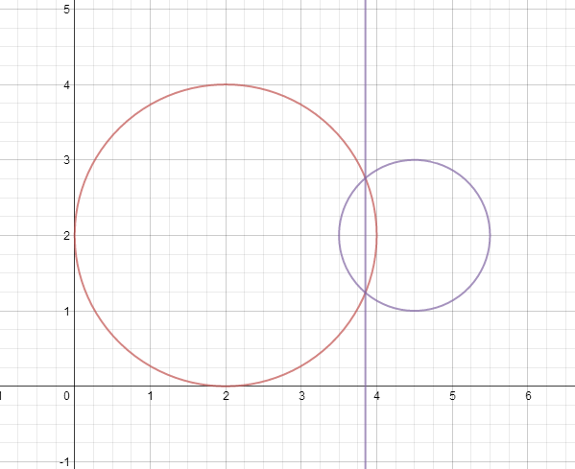

Приближение (1,4)

**1 и 2**

Результат: 3.850000 1.240065

Норма: 6.6974315024313530E-013

beta = 1

**5**

Результат: 3.850000 1.240063

Норма: 1.3467691922552350E-013

beta = 1

**Три прямые.**

y=3-x

y=x/2+1

y=x-1

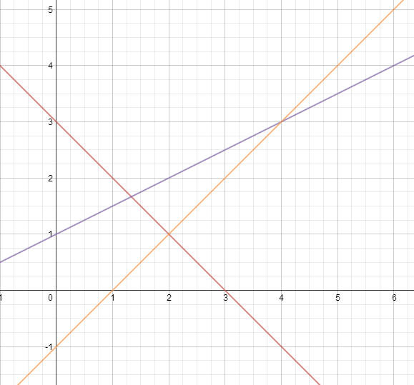

**1 и 2**

Приближение (1,1)

Норма:

beta = 0

x y

1.0000000000000000 1.0000000000000000

2.0000000000000000 1.0000000000000000

2.1250000000000000 1.1250000000000000

1.7291666666666667 1.3958333333333333

1.7646484375000000 1.4208984375000000

Приближение (2, 3)

beta = 0

x y

2.0000000000000000 3.0000000000000000

2.0000000000000000 1.0000000000000000

2.1250000000000000 1.1250000000000000

1.7291666666666667 1.3958333333333333

1.7646484375000000 1.4208984375000000

**5**

Приближение (1,1)

Норма: 0.5239017436456296

beta = 2.2737367544323210E-013

x y

|  |  |
| --- | --- |
| 1.0000000000000000  1.9000000000000000  2.0187500000000000  1.6345703125000000  1.8518406617493430  1.7201755118068040  1.8446152897410870  1.8341780283715920  1.8346855726103750  1.8345752468435650  1.8345713439892470  1.8345723339038080  1.8345721152592500 | 1.0000000000000000  1.1000000000000000  1.2125000000000000  1.2196289062500000  1.4776781433746720  1.1895536230258000  1.3355902786026420  1.3306581310068930  1.3309124623903560  1.3308573344609220  1.3308553830678980  1.3308558780273110  1.3308557687051660 |

1. **Вывод**

В различных условиях метод Ньютона может как сходиться, так и расходиться. Кроме того, при решении может получиться вырожденная СЛАУ, в таком случае может помочь смена начального приближения. Если у системы несколько решений, то будет получено решение, ближайшее к начальному приближению (но не всегда). Добавление к системе прямой, которая проходит через корни системы не ухудшает сходимость метода. Сходимость в системе из трёх прямых, образующих не вырожденный треугольник не зависит от начального приближения и сходится к некоторой точке внутри треугольника.